 | Инструкция к программе ЖМ Построение парашюта
СТР | Содержание | Инструкции к графику
Инструкция
- В верхнем меню «Команды» выбираем команду «Графики» затем выбираем команду «Форма сетки» и далее «Квадратная сетка».
- Строим график окружности
(х-9)² + у² = 4.
- Строим график окружности
(х-9)² + у² = 1.
- Строим график функции
(х-9)² + у² = 4.

 | 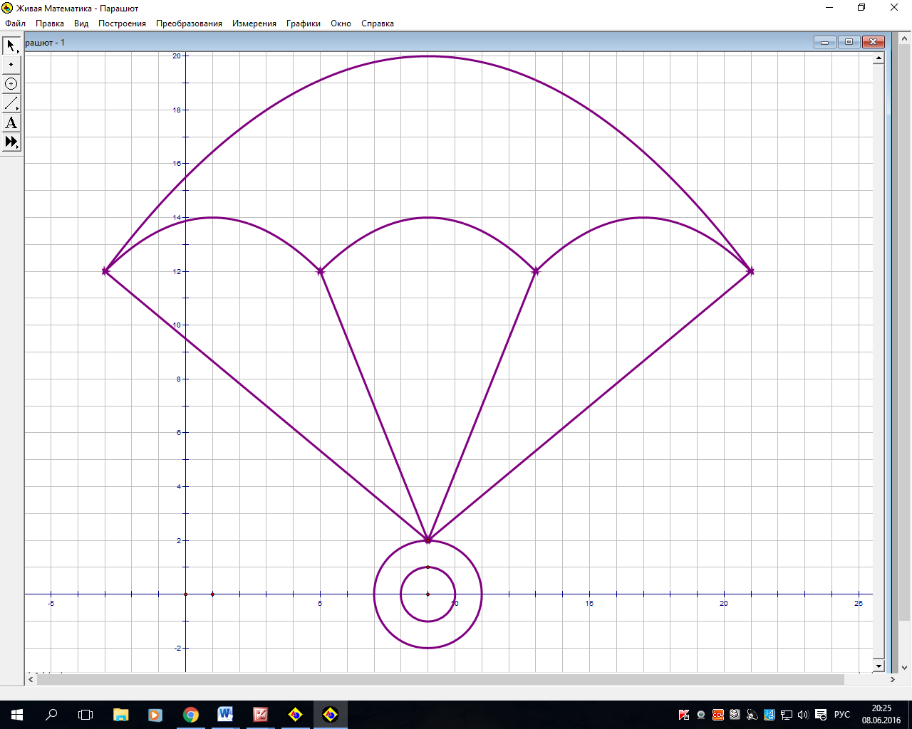
Построение окружности:
- Наносим на координатную плоскость центр окружности О (9;0).
- В меню «Инструменты» выбираем значок «Окружность» и строим окружность с центром О (9;0) радиуса 2.
Построение графиков
В верхнем меню «Команды» выбираем команду «Графики» затем выбираем команду «Построить график функции».
В открывшемся окне пишем формулу функции, нажимаем на кнопку «Готово».
Появляется график функции.
Устанавливаем параметры графика, то есть его границы.
В меню «Инструменты» выбираем значок «Стрелка», выделяем наш график, правой мышкой кнопки вызываем команду «Свойства», в кармашке «Параметры графика» устанавливаем нужные нам границы.

